Усл. 2105

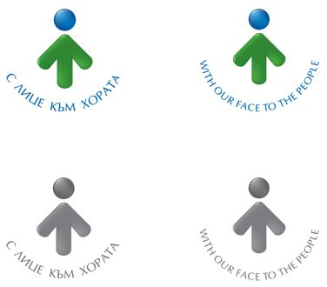

**ОБЩИНА БРЕЗНИК**

Вх.№ .........................

…………………………..20….. г.

**ДО**

**КМЕТА**

**НА ОБЩИНА БРЕЗНИК**

# ЗАЯВЛЕНИЕ

ЗА УСТАНОВЯВАНЕ НА ЖИЛИЩНИ НУЖДИ – КАРТОТЕКИРАНЕ И ИЗДАВАНЕ НА УДОСТОВЕРЕНИЕ

(НА ОСНОВАНИЕ ЗАКОН ЗА ОБЩИНСКАТА СОБСТВЕНОСТ - ЧЛ. 45А, АЛ. 1)

От ...................................................................................................,тел. ..............................

/име: собствено, бащино, фамилно/

Адрес за кореспонденция: .............................................................................................................................................

гр./с.ж.к., бул., ул., сграда, №, вх., ет., ап.,

Господин Кмет,

Желая да бъде включено в списъците за картотекиране ……. членното ми семейство (домакинство) за настаняване в общинско жилище, както и да ми бъде издадено удостоверение от картотечните преписки и дневници за …………………………….………………..………………………………………………

**ПРИЛАГАМ ИЗИСКУЕМИТЕ ДОКУМЕНТИ:**

1. Декларация по чл. 11, ал. 1, т. 1-5 от НРУРОЖВ;

Такса: 5.00 лв.; 2.56 евро

Срок за изпълнение: 3 дни

 Прилагам документ за платена такса

 Плащането е извършено по електронен път

Желая издаденият индивидуален административен акт да бъде получен:

 Лично на гише от ЦАО;

 На електронен адрес, съгласно Закона за електронното управление ………………………………………..;

 В профил, регистриран в Информационната система за сигурно електронно връчване /ССЕВ/;

 Чрез лицензиран пощенски оператор на адрес: ...........................................................   
като декларирам, че пощенските разходи са за моя сметка, платими при получаването на акта за вътрешни пощенски пратки и съм съгласен документите да бъдат пренасяни от оператора за служебни цели.

*Община Брезник*

*Банкова сметка : BG46STSA93008423552400, BIC: STSABGSF, Банка ДСК ЕАД гр.Брезник*

*вид плащане 448007 - общинска такса за административни услуги*

С уважение: ……………………………….

*ЗАБЕЛЕЖКА: Заявлението може да бъде представено само на гише в общинската администрация*